Guillermina Fuentes, Martina Frías
1°B

En Peligro
En San Juan (provincia de la república argentina ubicada en América del sur) como en otras partes del mundo existen problemas ambientales como la contaminación es un problema muy importante debido a la falta de interés de muchas personas y de la poca importancia que se le da a la tome de conciencia para tratar de que se disminuya el problema.
Un ejemplo de problema ambiental es la minera. En 2014 para muchas comunidades, el agua es un recurso escaso y, por lo tanto, valioso. El acceso a el e complicado si los ríos, lagos u otras fuentes están contaminados o sobreutilizados. La calidad del agua a menudo sufre cuando los impactos de los proyectos mineros no se evalúan adecuadamente antes de que se autoricen loas minas la experiencia legal de AIDA esta ayudando a prevenir o minimizar el daño de la minería al medio ambiente y a las personas que dependen de ella en colaboración con científicos y técnicos experimentados hemos preparado una guía que detalla el análisis integral que debe completarse para cualquier evaluación de impacto ambiental de un proyecto minero propuesto la guía será de utilidad tanto para las autoridades como para las comunidades y organizaciones de la sociedad civil esta guía recomienda que el estudio de impacto ambiental de un proyecto minero en todas sus secciones contenga información detallada que tenga en cuenta desde aspectos generales del proyecto hasta sus impactos sociales y ambientales así como las medidas para prevenirlo.
Otro ejemplo es la contaminación de basura, por que la gente tiene poca información de las cosas que se pueden reciclar y por ese motivo tiran la basura en donde no corresponde y también por que no toman consciencia de que el mundo sufre por la cantidad de basura que tiene la contaminación es cada vez peor y esto afecta mucho a nuestra provincia un recurso para poder frenar esta situación es dar mas información sobre las cosas que se pueden reciclar por eso se están implementando barrios saludables donde se separan las cosas que se pueden reciclar como por ejemplo cartón, plástico, lata, papel, vidrio.
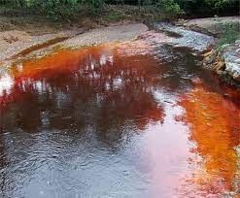

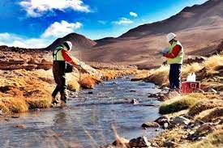
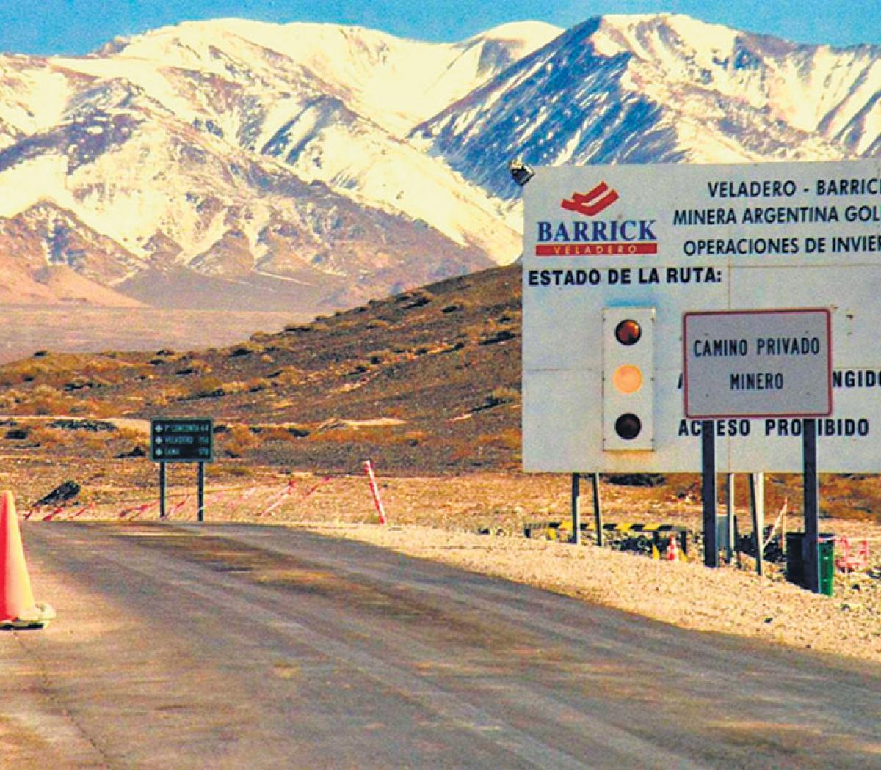
Denuncian nuevos derrames en Barrick Gold

